4.
00000 (1)
01110 (2)
10101 (3)
11011 (4)
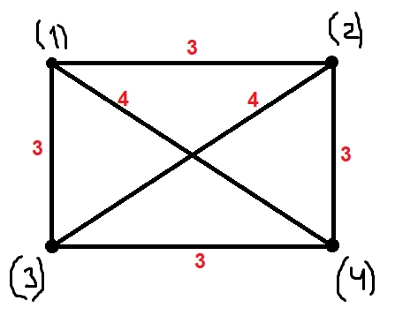
$$d_{0}≥2s+1 \\ 3≥2s+1 \\ s≤1$$
Ответ: 1
5.
111 000 00 (1)
000 111 00 (2)
000 000 11 (3)
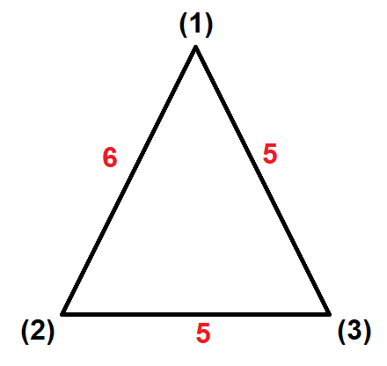
$$d_{0}=5 \\ d_{0}≥2s+1 \\ s≤2$$
$$d_{0}≥r+1 \\ r≤4$$
Ответ: 4 найденных, 2 исправленных
6.

